计算机学院 高级语言程序设计 课程实验报告

实验题目：模板编程 |  | 学号：202200400053
日期：2024-05-16 | 班级： 2202 | 姓名： 王宇涵
Email：1941497679@qq.com
实验目的：
1.练习模板函数编程
2.练习模板类编程。
3.练习线性群体类--直接访问的动态数组类模版

实验软件和硬件环境：
软件环境 : VSCODE + DEV-C++
硬件环境 : Legion Y7000P
实验步骤与内容：
1. 实践第9章PPT，例9-1，通用类型(泛型）的数组内容输出函数模板。
你能否实现一个通用的排序函数模板，其中的关键问题是？
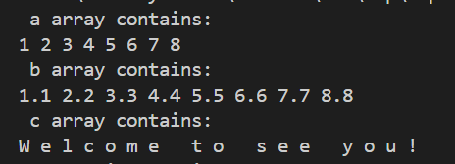
实践9-1结果如图
实现了通用排序函数的模板如下
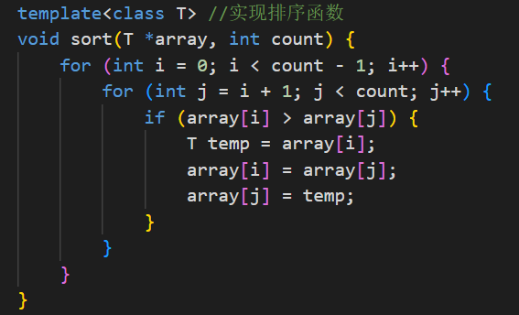
通用排序函数, 以冒泡排序为例
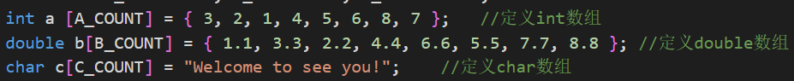
初始数据
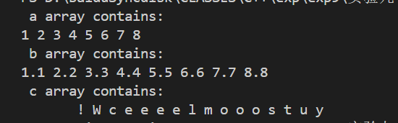
输出
答 : 实现的关键为类型需要兼容, 例如如果传入是结构体的话则需要定义比较函数, 同时需要选择一种合适的排序算法，例如快速排序、归并排序、堆排序等, 保证性能比较好.
2. 实践第9章PPT，例9-2，通用类型(泛型）的存储类模板。
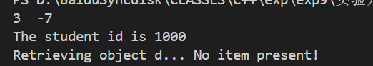
实践9-2结果如图

答 : 首先建立了类型为<int>的类s1, s2, 初始化数据为3, -7, 则输出3, -7; 后建立了类型为<student>的类, 初始化数据为{1000, 23}, 输出id为1000; 最后建立类型为<double>的类, 没有初始化数据, 因此报错.
3. 实践第9章PPT，例9-3，Array.h 动态数组类模版
问：（1）Array.h中的数据成员是什么？实际数据是存储在什么结构中？
（2）为何很多成员函数有两种声明（const）？
（3）实践P25页PPT右栏的Array.h应用例子，解释Array对象a为何能转换为int * 指针?
答: (1) 在 Array 类模板中，有两个私有数据成员：T* list：这是一个指向类型为 T 的动态数组的指针。这个指针存储了实际的数组数据。int size：这是一个整数，表示数组的大小（元素个数）。
实际的数据是存储在由 new 操作符分配的动态数组中，list 指针指向这个数组的起始位置。
(2) 很多成员函数有两种声明：一个是普通版本，另一个是 const 版本。这样做的原因是为了支持常量对象和非常量对象的不同使用场景, 前者支持修改元素后者不支持.
(3) 当 read 函数被调用时，编译器会检查 Array<int> 类型能否隐式转换为 int* 类型, 执行转换操作：编译器发现 Array<int> 类定义了 operator T*() 类型转换运算符，且 T 为 int。于是，a 对象会调用这个类型转换运算符，将 list（即内部数组首地址）返回。返回的 list 指针作为实参传递给 read 函数，read 函数中的 p 参数现在指向 a 对象的内部数组。
4. 实践第9章PPT，例9-4，利用上面的动态数组类Array.h求质数。
问：其中count的含义，动态数组如何实现动态增大的？
实践9-4结果如图

答: count 是一个整型变量，用于记录当前已找到的质数的个数。每当找到一个新的质数时，count 会递增，以便在数组中存储下一个质数。代码中使用了一个动态数组 a 来存储质数。当找到一个新的质数时，如果数组已经满了，需要通过调用 resize 函数来增加数组的大小。

结论分析与体会：
本次实验我通过验证, 调试, 设计实验, 成功掌握了模板函数编程, 模板类编程, 线性群体类的知识,理解了模板编程的意义和动态化的思想, 巩固了理论课知识的同时, 通过实际的案例深化了自己的理解, 提高了自己的编程能力, 为我未来的学习打下了良好的基础.

就实验过程中遇到的问题及解决处理方法，自拟1－3道问答题：
1.实现模板函数的时候进行变量之间的比较需要注意什么?
答 : 如果是自定义的变量, 则需要自己定义比较函数, 如结构体.
2.动态数组的意义?
答 : 可以实现数组的动态扩展, 可以根据需求而实时变化, 不是事先确定好的, 可以提高效率, 完善项目功能.

